机构QQ客服设置步骤

**第一步：**打开QQ推广网址：<http://shang.qq.com/v3/widget.html>

**第二步：** 提示登陆QQ号，需要登陆你要设置为客服的QQ

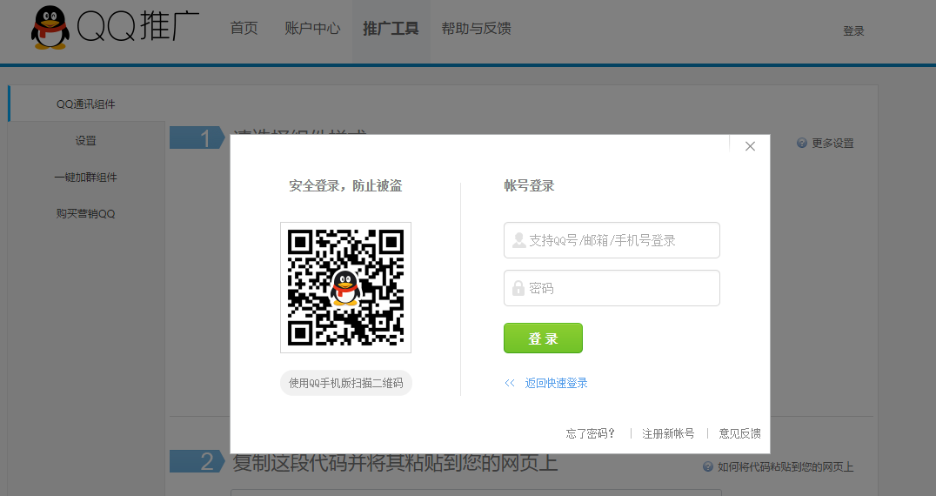

**第三步：**选择弹层上的“立即免费开通”即可

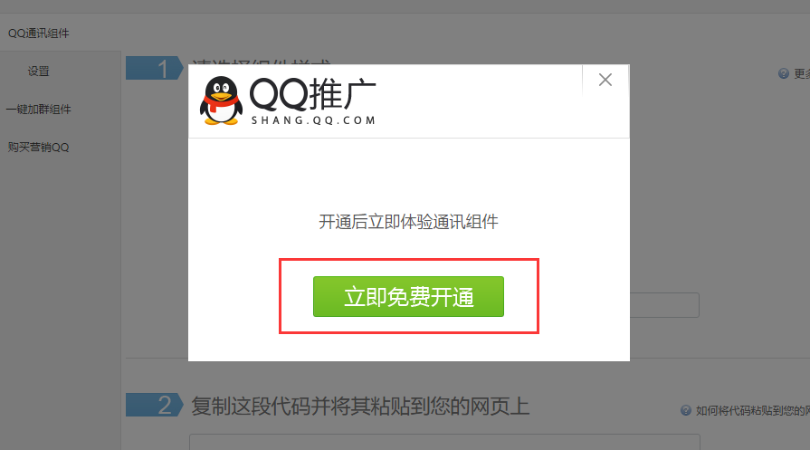

**第四步：**打开QQ管理页面

添加新客服

输入你想要展现在前台的QQ客服名称和QQ号。

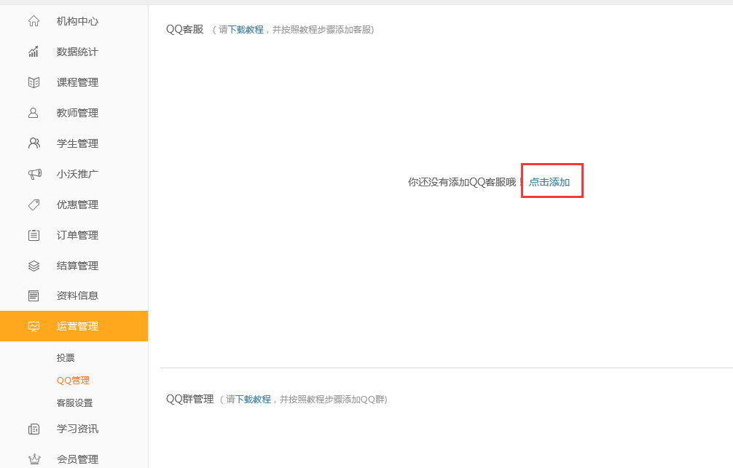

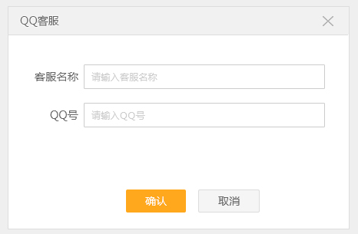

**第五步：**在客服设置页面，添加客服

在弹窗内选择需要展示在前台的客服，进行关联。

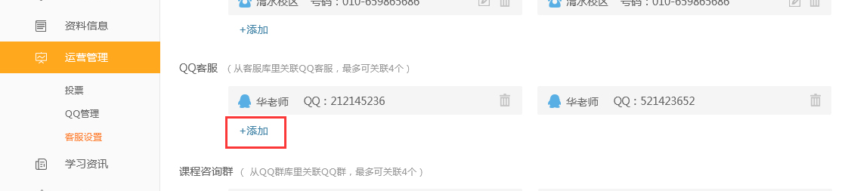

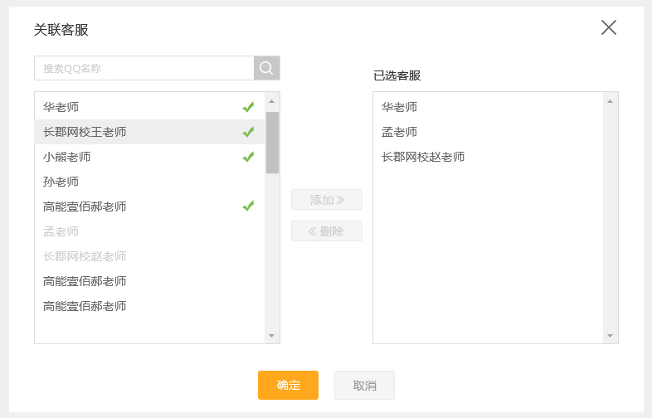

**第六步：**设置QQ临时会话窗口 权限

1）点击QQ设置按钮

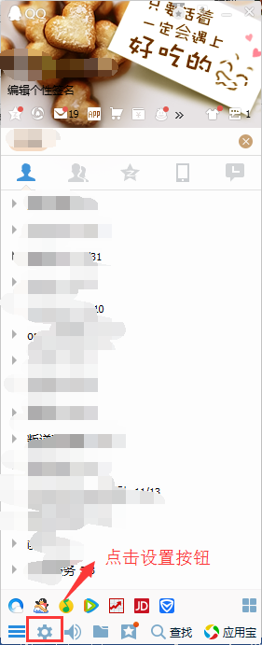

2）点击“权限设置“

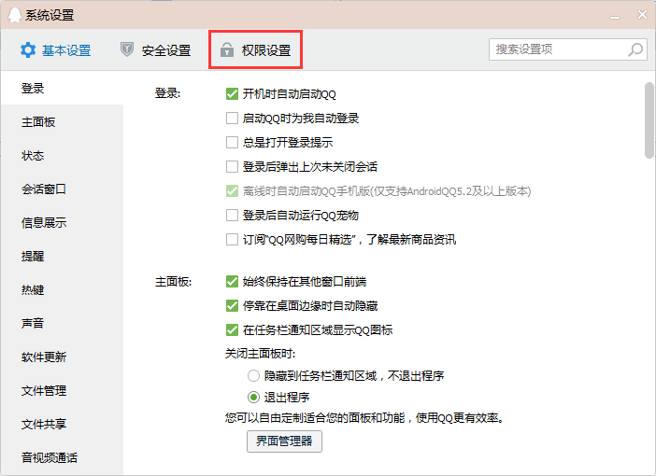

3）将验证方式改为“允许任何人“，临时会话的选项为不勾选状态即可。

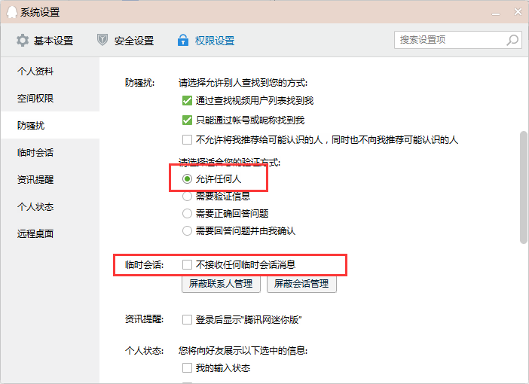

恭喜你成功设置机构客服，快去体验吧